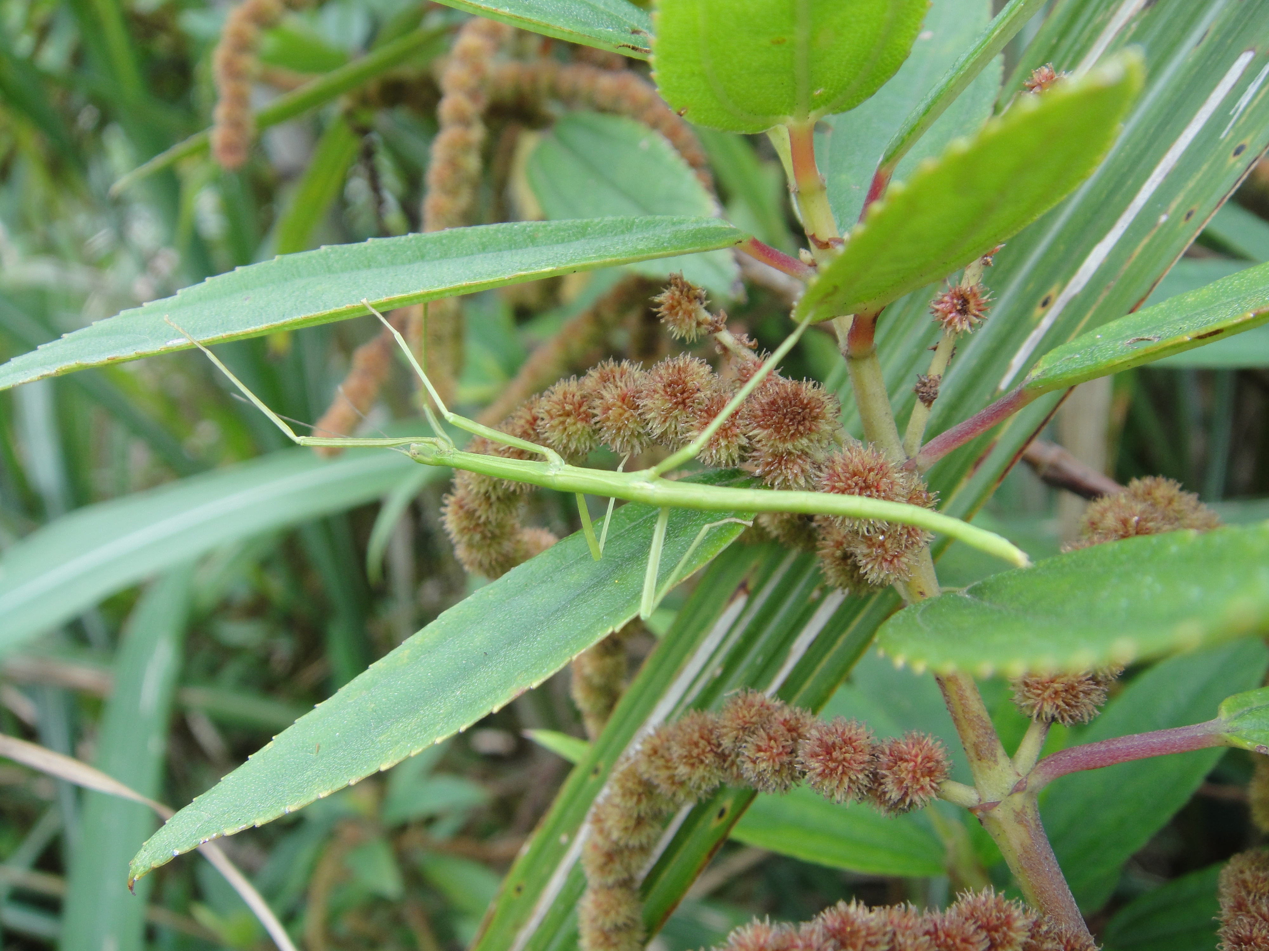
竹節蟲、顆粒短肛竹節蟲
科 別：異竹節蟲科皮竹節蟲屬
拉丁學名：Baculum granulatus
英 文 名：Stick Insect
四縣腔名：竹節蟲(zụk ziẹt cung)
海陸腔名：竹節蟲(zhuk ziet chung)
六堆地區名：竹節蟲(zụk ziẹt cung)

